 |  | AUTORIZAȚIE FĂRĂ ACORD PREALABIL  (FIREARMS TRANSFER DECLARATION BY AM AUTHORISED DEALER)  (Article 11(4) of Directive 91/477/ECC/Article 10/(2) Directive 93/15/ECC) |  |  |  |  |  |  | INSPECTORATUL GENERAL AL POLIȚIEI ROMÂNE  
1.(Statul membru de expediție)  (Member state of sender) |  |  |  |  |  |  |  | 2. Statul membru de destinație  (Member State of recipient)
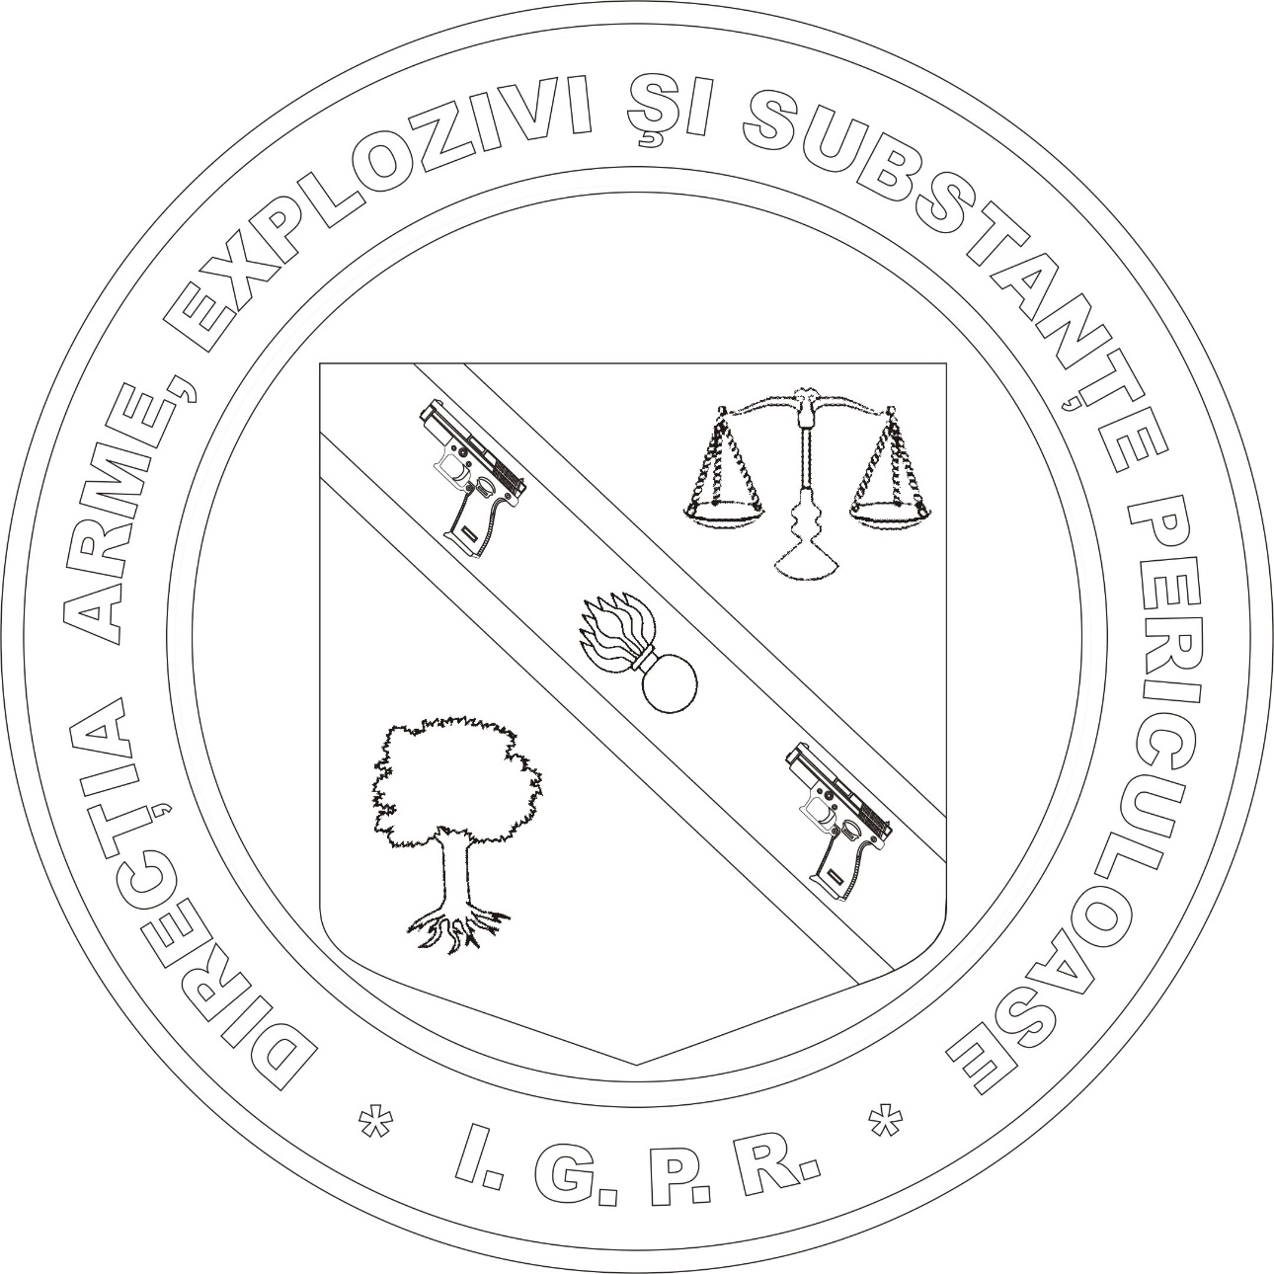  3. Expeditor  (Sender) |  |  |  |  |  |  |  | 4. Destinatar  (Recipient)
3.1. Numele companiei  (Company name) |  |  |  |  |  |  |  | 4.1. Numele companiei  (Company name)
3.2. Adresa sediului social  (Address of registred office) |  |  |  |  |  |  |  | 4.2. Adresa sediului social  (Address of registred office)
3.3. Nr. Autorizație  (authorization number) |  |  |  |  | Data eliberării  (date of issue) |  |  | 4.3. Nr. Autorizație  (authorization number) |  | Data eliberării  (date of issue)
3.4. Autoritate emitentă  (Issuing authorithy) |  |  |  |  |  |  |  | 4.4. Autoritate emitentă  (Issuing authorithy)
3.5. Numărul de telefon/FAX  (Telephone number) |  |  |  |  |  |  |  | 4.5. Numărul de telefon/FAX  (Telephone number)
3.6. E-mail |  |  |  |  |  |  |  | 4.6. E-mail
5. Excepția de la obligativitatea acordului prealabil
(Exemption of prior consent of the Member State of recipient)
5.1. Comunicare/referințe normative ale statului membru de destinație (copie atașată)
(Comunicațion of Member State of recipient (copy attached))
5.2. Data comunicării
(Date)
6. Armele în cauză  (Firearms concerned) |  |  |  |  |  |  |  | Anexa Da  (Annex) (Yes) |  |  |  | Nu  (No)
Nr.  (No) | Categoria  (Category) |  |  |  |  | Numele, tipul, modelul, marca,calibrul li alte caracteristici cunoscute  (Name, type, model, make, markings, caliber and other known characteristics) |  |  |  | Cantitatea  (Quantity)
1.
2.
3.
7. Statele mebre de transit  (Member States of transit) |  |  |  |  |  |  | 8. Transportator  (Carrier)
9. Datele solicitantului  (applicant details) |  |  |  |  |  |  | 10. Autorizația statului membru de expediție  (Authorisation by the Member State of sender)
9.1. Numele companiei  (company name) |  |  |  |  |  |  | 10.1. Număr  (No)
9.2. Adresa sediului social  (Address of registered office) |  |  |  |  |  |  | 10.2. Data eliberării  (Date of issue)
9.3. Semnătura  (Signature) |  |  |  |  |  |  | 10.3. Autoritatea emitentă  (Issuing authority)
 |  |  | stamp |  |  |  | 10.4. Valabilă până la  (valid until)
 |  |  |  |  |  |  |  |  |  |  | stamp
*Sunt de acord cu prelucrarea datelor cu caracter personal în conformitate cu prevederile Regulamentului (UE)2016/679 privind protecția persoanelor fizice în ceea ce privește prelucrarea datelor cu caracter personal.
*Motivul colectării informaţiilor cuprinse în prezenta cerere - îndeplinirea obligaţiilor legale.
*Durata medie de completare a cererii - 5 minute.
semnătura ........................................

ANEXA LA AUTORIZAȚIA FĂRĂ ACORD PREALABIL NR. ________________/_________________

Nr.  (No) | Categoria  (Category) | Numele, tipul, modelul, marca,calibrul li alte caracteristici cunoscute  (Name, type, model, make, markings, caliber and other known characteristics) | Cantitatea  (Quantity)
1.
2.
3.

